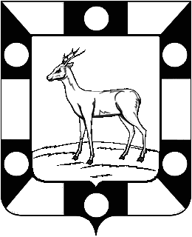
АДМИНИСТРАЦИЯ ГОРОДСКОГО ПОСЕЛЕНИЯ ПЕТРА ДУБРАВА МУНИЦИПАЛЬНОГО РАЙОНА ВОЛЖСКИЙ САМАРСКОЙ ОБЛАСТИ

ПОСТАНОВЛЕНИЕ

от 19.01.2023 № 6

Об утверждении отсутствия Перечня объектов находящихся в муниципальной собственности городского поселения Петра Дубрава муниципального района Волжский Самарской области в отношении которых планируется заключение концессионных соглашений в 2023 году

В соответствии с частью 3 статьи 4 Федерального закона от 21.07.2005 № 115-ФЗ «О концессионных соглашениях», Администрация городского поселения Петра Дубрава муниципального района Волжский Самарской области ПОСТАНОВЛЯЕТ:

1. Перечень объектов в отношении которых Администрацией городского поселения Петра Дубрава муниципального района Вожский Самарской области в 2023 году планируется заключение концессионных соглашений отсутствует.
2.Разместить настоящее постановление на официальном сайте Российской Федерации для размещения информации о проведении торгов ГИС Торги (www.torgi.gov.ru) и на официальном сайте Администрации городского поселения Петра Дубрава муниципального района Волжский Самарской области в информационно-телекоммуникационной сети «Интернет».
3.Настоящее постановление вступает в силу со дня его подписания.
4.Контроль исполнения настоящего постановления возложить на заместителя Главы поселения Чернышова Г.В..

Глава городского поселения
Петра Дубрава В.А.Крашенинников

Чернышов 2261615

